
ΑΣΚΗΣΗ 1: ΤΕΧΝΙΚΗ ΧΡΩΣΗΣ ΜΙΚΡΟΟΡΓΑΝΙΣΜΩΝ ΜΕ ΤΗ ΜΕΘΟΔΟ GRAM
ΗΜΕΡΟΜΗΝΙΑ ΠΑΡΑΔΟΣΗΣ : ΔΕΥΤΕΡΑ 11 ΜΑΡΤΙΟΥ 2019

ΟΜΑΔΑ 10 :
Θεοχάρη Κυριακή
Παντής Άγγελος
Παπαϊωάννου Κωνσταντίνος Πανουργιάς
Σιγαλός Δημήτριος

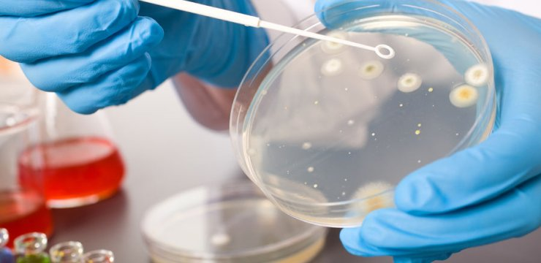

ΕΙΣΑΓΩΓΗ:

Στη συγκεκριμένη άσκηση, σκοπός της ήταν η καταγραφή της αντίδρασης των βακτηρίων E.coli και εντερόκοκκου. Η τεχνική που χρησιμοποιήθηκε ήταν αυτή της χρώσης μικροοργανισμών με την μέθοδο Gram. Κατά την μέθοδο αυτή γίνεται διάκριση των κυττάρων, βάση της δομής τους, σε Gram positive και Gram negative. Τα Gram positive παραμένουν ιώδης, ενώ τα Gram negative χρωματίζονται κόκκινα.

ΥΛΙΚΑ ΚΑΙ ΜΕΘΟΔΟΙ:

Τα δύο είδη που μελετήθηκαν ήταν ο εντερόκοκκος και ο E.coli. Χρησιμοποιώντας μικροβιολογικό κρίκο μεταφέρθηκαν τα βακτήρια στην επιφάνεια δύο καθαρών αντικειμενοφόρων πλακών. Ακολούθως, χρησιμοποιώντας το λύχνο Bunsen ζεστάθηκαν οι πλάκες με αποτέλεσμα την εξάτμιση του νερού που υπήρχε πάνω τους και τη σταθεροποίηση των βακτηρίων. Τα δείγματα αφέθηκαν να κρυώσουν πριν το στάδιο της βαφής. Αρχικά καλύφθηκαν οι αντικειμενοφόρες πλάκες με το διάλυμα Crystal Violet Solution(διάλυμα Α) και αφέθηκαν για να δράσει 5-10 λεπτά. Έπειτα αφού ξεβγάλθηκαν με απιονισμένο νερό, οι πλάκες καλύφθηκαν εκ νέου με το διάλυμα LUGOL’s solution(διάλυμα Β-ιώδιο) και αφέθηκαν για να δράσει 5-10 λεπτά. Ξεβγάλθηκαν με απιονισμένο νερό. Ύστερα εμποτίστηκαν με το διάλυμα αποχρωματισμού(διάλυμα C) μέχρι να σταματήσει η αποβολή χρωστικής ουσίας. Ξεβγάλθηκαν πάλι με απιονισμένο νερό. Τέλος οι αντικειμενοφόρες πλάκες καλύφθηκαν με το διάλυμα Safranin solution(διάλυμα D) και αφέθηκαν για να δράσει 5-10 λεπτά. Ξεβγάλθηκαν τελευταία φορά με απιονισμένο νερό και αφέθηκαν για να στεγνώσουν για την εξέταση στο μικροσκόπιο.

Τα υλικά που χρησιμοποιήθηκαν ήταν τα εξής:

- Διάλυμα A. Crystal Violet Solution
- Διάλυμα B. Διάλυμα LUGOL (LUGOL’s solution stabilized) ή Ιώδιο
- Διάλυμα C . Διάλυμα αποχρωματισμού
- Διάλυμα D. Διάλυμα Safranin
- Αντικειμενοφόρες πλάκες
- Βακτήρια
- Μικροβιολογικός κρίκος
- Λύχνος Bunsen
- Μικροσκόπιο
- Σταγονόμετρο

ΑΠΟΤΕΛΕΣΜΑΤΑ:

Με τη βοήθεια του μικροσκοπίου διαπιστώθηκε ότι η αποικία του εντερόκοκκου παρέμεινε ιώδες ενώ του E.coli χρωματίστηκε κόκκινο. Συνεπώς τα κύτταρα του εντερόκοκκου είναι θετικά κατά Gram και αυτά του E.coli είναι αρνητικά κατά Gram.

Εντερόκοκκος E.coli
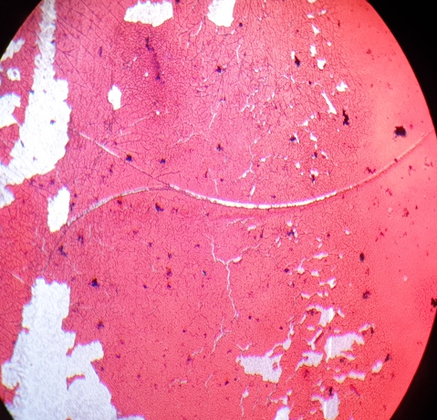
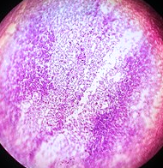

ΣΥΖΗΤΗΣΗ:

Μέσω τεχνικής χρώσης μικροοργανισμών με τη μέθοδο Gram, έγινε διάκριση των κυττάρων των βακτηρίων (Εντερόκοκκος και E.coli) σε Gram positive και Gram negative. Με την ολοκλήρωση της πειραματικής άσκησης παρατηρήθηκε ότι τα Gram θετικά κύτταρα, μετά την προσθήκη των χρωστικών, παραμείνανε ιώδη, ενώ τα Gram αρνητικά κύτταρα χρωματίστηκαν κόκκινα-ροζ.
¹Το κυτταρικό τοίχωμα των βακτηρίων Gram positive αποτελείται από περισσότερα από δύο στρώματα πεπτυδογλυκάνης και τειχοϊκά οξέα ενώ το κυτταρικό τοίχωμα των βακτηρίων Gram negative αποτελείται από μόνο ένα έως δύο στρώματα πεπτυδογλυκάνης χωρίς τειχοϊκά οξέα. Το παχύ τοίχωμα των βακτηρίων Gram positive εμποδίζει την εισχώρηση του συμπλόκου χρωστικής- ιωδίου
στο περιβάλλον του κυττάρου. Αντίθετα το λεπτό τοίχωμα δεν μπορεί να αποτρέψει την εισχώρηση συμπλόκου χρωστικής- ιωδίου, λόγω της μικρής τους περιεκτικότητας σε πεπτυδογλυκάνης με αποτέλεσμα να χρωματιστεί κόκκινο.

ΒΙΒΛΙΟΓΡΑΦΙΑ

1.Βουτσινάς, Γεράσιμος: «Βακτήρια: Ένας κόσμος με πολλά πρόσωπα», Περισκόπιο της Επιστήμης, (Μάιος 1997) τεύχος 206

